Sitio Web Vinos y Licores Gus

Plan de Proyecto

Versión [1.0]

Historia de revisiones
Fecha | Versión | Descripción | Autor
10/05/2017 | 1.0 | Actualización del plan de proyecto. | Yemisi Sarai Cruz Guido.

Contenido
1. Introducción 3
1.1. Alcance del Proyecto 3
1.2. Entregables del Proyecto 3
1.3. Estrategia de evolución del Plan 3
2. Organización del Proyecto 3
2.1. Modelo de Proceso 3
2.2. Estructura Organizacional 3
2.3. Interfaces e Interacciones 5
2.4. Responsables 5
3. Proceso de Gestión 5
3.1. Objetivos y Prioridades de Gestión 5
3.2. Condiciones asumidas, dependencias y restricciones 5
3.3. Gestión de Riesgos 5
3.4. Mecanismos de control y ajuste 5
3.4.1. Mecanismos para la Gestión de calidad 5
3.4.2. Mecanismos para la Gestión de configuración 6
3.4.3. Mecanismos para Verificación 6
3.4.4. Mecanismos para la Gestión de proyecto 6
3.5. Recursos 6
4. Proceso técnico 6
4.1. Procedimientos técnicos, herramientas y tecnologías 6
4.2. Documentación de software 6
4.3. Funciones de soporte 6
5. Líneas de trabajo, distribución de recursos humanos y cronograma 6
5.1. Líneas de trabajo 7
5.2. Dependencias 7
5.3. Distribución de Recursos Humanos 7
5.4. Cronograma 7

- Introducción
El sitio web “Vinos y Licores Gus” se enfoca al comercio electrónico de vinos y licores, con este se pretende incrementar las ventas de la empresa. Para lograr el objetivo principal es necesario pasar por un proceso de desarrollo, en el cual se generen diferentes entregables, entre los cuales se encuentra:
• Acta de inicio de proyecto.
• Concentrado de requerimientos.
• Documento SRS.
• Bocetos del sitio web.
• Diagrama relacional de la base de datos.
• Diseño fronEnd.
• Diseño BackEnd.
• Sitio web.
• Acta de cierre de proyecto.

Estos documentos o productos, servirán como piezas que formarán el producto final del proyecto.

  - Alcance del Proyecto
Incrementar las ventas el principal objetivos de la empresa Vinos y Licores Gus, además de obtener reconocimiento a mayor escala y tener una mejor administración de los recursos de esta, son parte importante de los objetivos.
A continuación se coloca el enlace hacia el alcance del proyecto.

Análisis

Entregable final “ID entregable” | Descripción | Criterio de aceptación.
1 Análisis | E licitación, Especificación y Gestión de los requerimientos del proyecto | Cumple con la norma IEEE 830  La Cantidad de requerimientos cumple con la solución de la problemática
Sub-entregables | Descripción | Criterio de aceptación.
1.1 Lista de proveedores de requerimientos | Generación de lista proveedores de la información | La lista contiene los proveedores de la información
1.2 Especificación de requerimientos SRS | Concentrado de requerimientos del proyecto | Cumple con la norma IEEE 830, además cumplen con la solución a la problemática
1.3 Hito de especificación de requerimientos | Sub entregable para la fase de análisis | El hito es entregado en la fase

Planificación

Entregable final “ID entregable” | Descripción | Criterio de aceptación.
2 Planificación | Definición del ciclo de vida, políticas del proyecto, actualización del plan de proyecto; estimación, riesgos y aseguramiento de la calidad del proyecto | Cumple con el modelo de calidad CMMI del área de PP
Sub-entregables | Descripción | Criterio de aceptación.
2.1 Políticas del proyecto | Establece políticas para el desarrollo del proyecto | Se establecen políticas en el proyecto
2.2 Plan de proyecto | Establece la documentación en general | Cumple con el modelo de calidad de CMMI del área de PP
2.3WBS | Establece las actividades del proyecto | Cumple con las tareas de acuerdo al ciclo de vida, además de establecer un inicio y fin del proyecto
2.4 Diccionario del web | Describe en específico las actividades del proyecto | Las actividades tienen inicio, fin, duración, responsables, costos
2.5 Costs | Describe los costos de las actividades del proyecto | Todas las actividades tienen su respectivo costo
2.6 Plan de mitigación y contingencias | Describe todos los riesgos del proyecto, así como su solución | Se establece un plan de mitigación y contingencias
2.7 Plan de gestión de la configuración | Establece y garantiza la integridad del producto en el proceso de desarrollo | El plan cubre todas las actividades del área de CM
2.8 Hito de especificación de requerimientos | Sub entregable para la fase de planificación | El hito es entregado en la fase

Diseño preliminar

Entregable final “ID entregable” | Descripción | Criterio de aceptación.
3 Diseño preliminar | Proceso de la definición de la arquitectura, diseño de los procesos y estructura del sistema | Cubre los requerimientos funcionales
Sub-entregables | Descripción | Criterio de aceptación.
3.1 Diagramas UML | Describe el comportamiento del sistema al realizar una tarea, así como su estructura y arquitectura | Los diagramas cubren los procesos establecidos en los requerimientos funcionales
3.2 Hito de diseño preliminar | Sub entregable para la fase de diseño preliminar | El hito es entregado en la fase

Diseño detallado

Entregable final “ID entregable” | Descripción | Criterio de aceptación.
4 Diseño detallado | Refinamiento del diseño y pruebas | Cumple con el necesario refinamiento y las pruebas se realizan
Sub-entregables | Descripción | Criterio de aceptación.
4.2 Pruebas unitarias | Verificación de la ejecución sobre los parámetros y especificaciones concretados en la documentación | Las pruebas se realizan y terminan con ejecución dentro de los parámetros
4.3 Hito de diseño detallado | Sub entregable para la fase de diseño detallado | El hito es entregado en la fase

Codificación

Entregable final “ID entregable” | Descripción | Criterio de aceptación.
5 Codificación | Codificación de las clases, controladores y vistas del proyecto | La codificación cumple con los requerimientos establecidos
Sub-entregables | Descripción | Criterio de aceptación.
5.1 Clases del proyecto | Codificación de las clases | Las clases concuerdan con el diseño detallado
5.2 Control adores del Proyecto | Codificación del controlador | Las clases concuerdan con el diseño detallado
5.3 Interfaz | Codificación de la interfaz | Las interfaces concuerdan con el diseño detallado
5.4 Hito de codificación | Sub entregable para la fase de codificación | El hito es entregado en la fase

Pruebas

Entregable final “ID entregable” | Descripción | Criterio de aceptación.
6 Análisis | Pruebas de caja blanca | Las pruebas terminan con una ejecución satisfactoria
Sub-entregables | Descripción | Criterio de aceptación.
6.1 hito de pruebas | Sub entregable para la fase de pruebas | El hito es entregado en la fase

Integración

Entregable final “ID entregable” | Descripción | Criterio de aceptación.
7 Integración | Realizar las pruebas de integración de las clases codificadas | Las clases tienen una ejecución satisfactoria
Sub-entregables | Descripción | Criterio de aceptación.
7.1 hito de integración | Sub entregable para la fase de implementación | El hito es entregado en la fase

Implementación

Entregable final “ID entregable” | Descripción | Criterio de aceptación.
8 Implementación | Instalar el producto de software en el hosting, y realizar pruebas de sistema | El sistema en ejecución cumple con las pruebas satisfactoriamente
Sub-entregables | Descripción | Criterio de aceptación.
8.1 Listado de hostings | Investigación sobre los diversos proveedores de servicios de hosting | Lista de criterios de aceptación para el entregable descrito
8.2 hito de pruebas | Sub entregable para la fase de implementación | El hito es entregado en la fase

Cierre del proyecto

Entregable final “ID entregable” | Descripción | Criterio de aceptación.
9 Cierre del proyecto | Conclusión del proyecto, evaluación del rendimiento del equipo de trabajo, describir posibles áreas de mejora, liberación de los recursos | El cliente firma la carta de aceptación, todos los recursos son liberados
Sub-entregables | Descripción | Criterio de aceptación.
9.1 Carta de aceptación | Finalización y aceptación del producto desarrollado | El cliente firma la carta de aceptación
9.2 Acta de cierre de proyecto | Finalización formal del proyecto | Todas las actividades han sido finalizadas
9.3 Evaluación de desempeño | Evaluar a todos los recursos del proyecto | Todos los recursos realizan la evaluación
9.4 Informe final | Descripción detallada del desempeño a lo largo del proyecto | Se realiza un informe final que cumpla con los criterios establecidos
9.5 hito de cierre del proyecto | Sub entregable para la fase de cierre de proyecto | El hito es entregado en la fase

  - Entregables del Proyecto

Tabla 1. Entregables

Identificación Entregable | Descripción Entregable | Fecha de entrega | Lugar de entrega | Condiciones satisfacción
E_01 | Acta de inicio de proyecto. | 09/05/2017 | Tienda física de Gus: “Emilio Carranza” con numero #1030, Acámbaro Gto. | Firma de involucrados.
E_02 | Alcance de proyecto. | 27/05/2017 | Tienda física de Gus: “Emilio Carranza” con numero #1030, Acámbaro Gto. | Se define todos los sub-entregables.
E_03 | Concentrado de requerimientos. | 26/05/2017 | Tienda física de Gus: “Emilio Carranza” con numero #1030, Acámbaro Gto. | Contiene requerimientos funcionales y no funcionales.
E_04 | Documento SRS. | 30/05/2017 | Tienda física de Gus: “Emilio Carranza” con numero #1030, Acámbaro Gto. | Está basado en la norma IEEE-830.
E_05 | Bocetos del sitio web. | 19/06/2017 | Tienda física de Gus: “Emilio Carranza” con numero #1030, Acámbaro Gto. | Reflejan los requerimientos del proyecto en base al diseño.
E_06 | Diagrama relacional de la base de datos. | 21/06/2017 | Tienda física de Gus: “Emilio Carranza” con numero #1030, Acámbaro Gto. | Refleja los requerimientos.
E_07 | Diseño frontEnd. | 28/06/2017 | Tienda física de Gus: “Emilio Carranza” con numero #1030, Acámbaro Gto. | Es atractivo y tiene navegabilidad y usabilidad para el usuario final, además de tener toda la información que brindo la empresa.
E_08 | Diseño BackEnd. | 28/06/2017 | Tienda física de Gus: “Emilio Carranza” con numero #1030, Acámbaro Gto. | Es atractivo y tiene navegabilidad y usabilidad para el administrador, además de tener toda la información que brindo la empresa.
E_09 | Sitio web. | 05/08/2017 | Pendiente | El sitio se encuentra en un hosting gratuito en internet.
E_10 | Acta de cierre de proyecto. | 12/08/2017 | Tienda física de Gus: “Emilio Carranza” con numero #1030, Acámbaro Gto. | Firma de involucrados.

  - Estrategia de evolución del Plan
El responsable de administrar y monitorear el plan de proyecto es administrador de proyectos, a reserva que el asegurador de la calidad interfiera también en este proceso, debido a los procesos de calidad en la documentación.
Las modificaciones solo se efectuaran cuando surjan peticiones de cambios por algún involucrado (solo si la petición es factible). Todos los cambios que se efectúen deberán evaluarse para determinar su factibilidad, y de igual forma se documentarán de acuerdo al plan de cambios.
Solo se efectuará la comunicación con aquellos involucrados o miembros del equipo de trabajo que de alguna forma, dicho cambio afecte el proceso de sus tareas o bien sea este el responsable de efectuarlo.
Este Plan deberá ser revisado al inicio de cada fase, modificado de acuerdo a lo necesario, aprobado y distribuido al equipo de proyecto.

- Organización del Proyecto

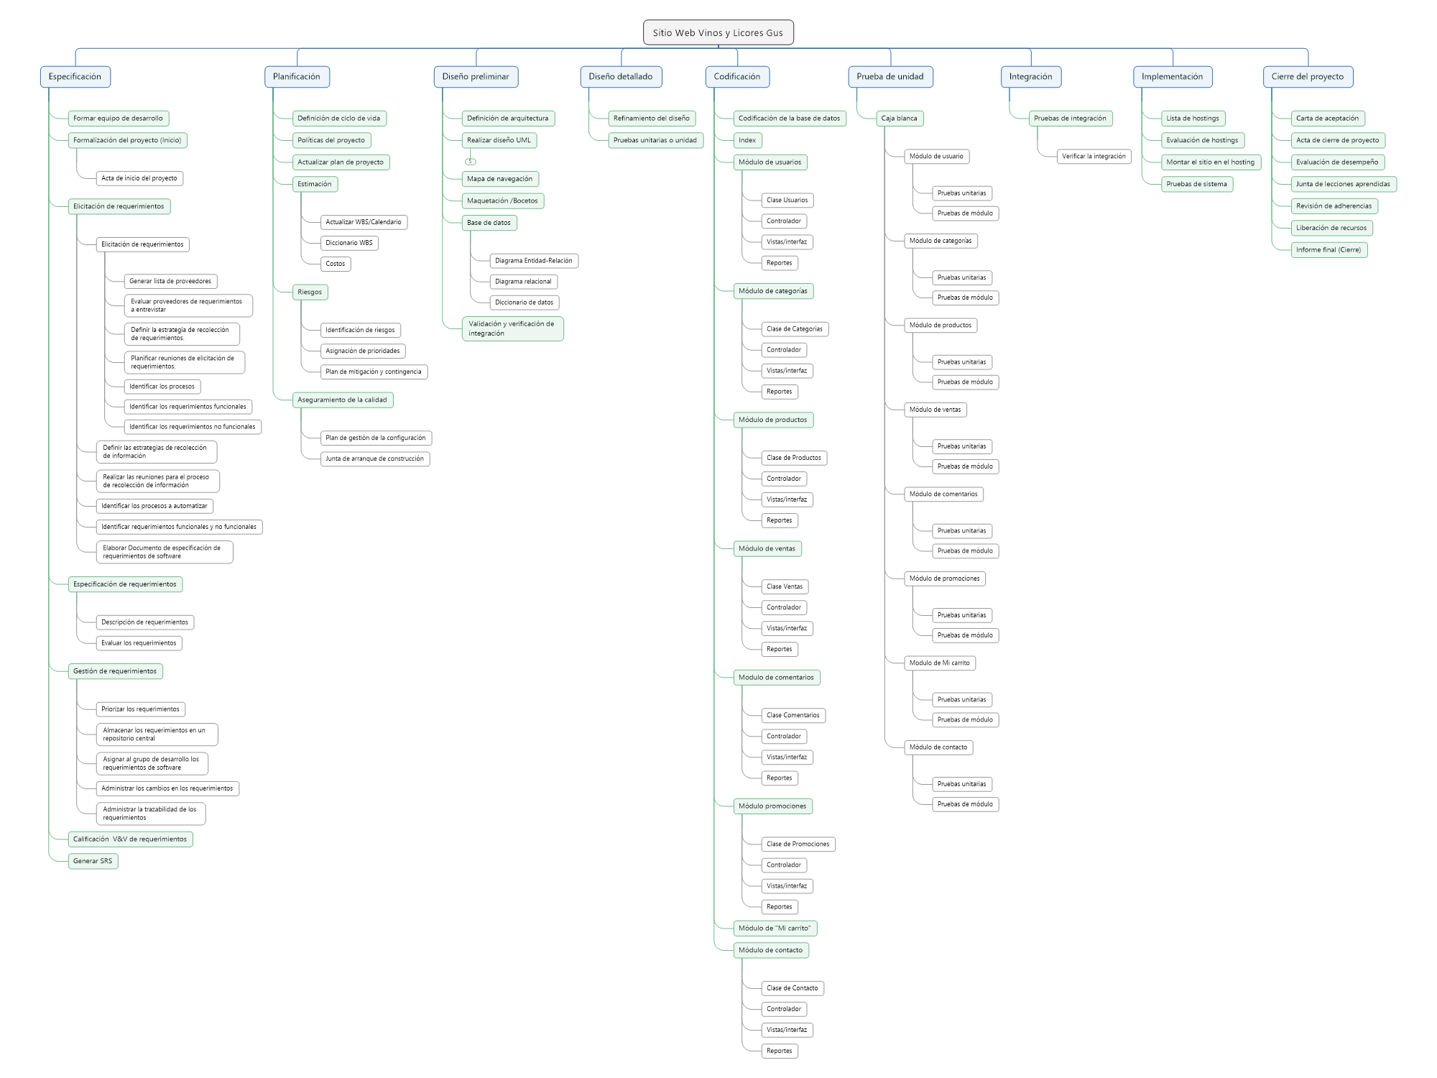
2.1 Modelo de Proceso
2.2 Estructura Organizacional
.
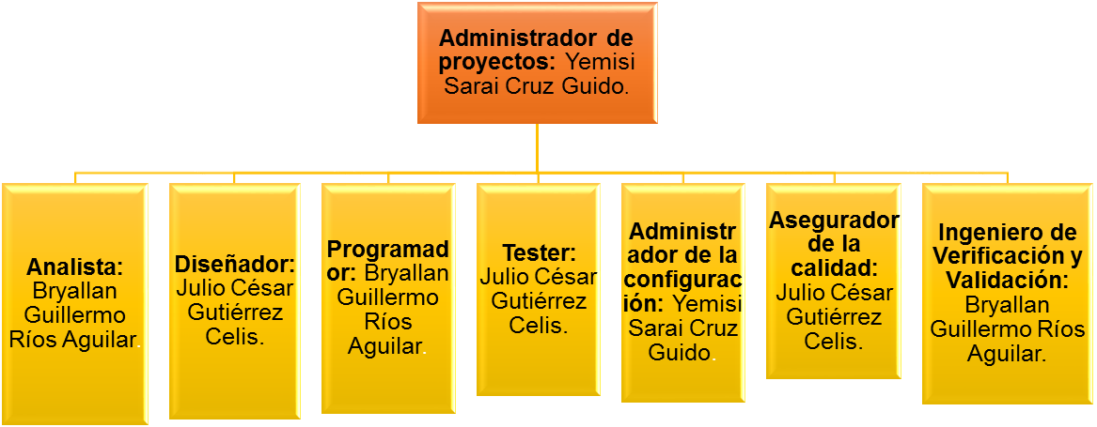

  - Responsables
Se identifican las actividades más relevantes en el proyecto, los responsables de dichas actividades y los involucrados.

Tabla 2. Responsables

Identificación de actividad | Descripción de actividad | Responsable | Involucrados
Plan preliminar | Se realiza la planeación preliminar del web, se genera el acta de inicio, plan de proyecto y matriz de responsabilidades. | Administrador de Proyecto- Yemisi Sarai Cruz Guido. | Cliente
Formación del equipo de desarrollo | Se establecen los roles a cada integrante del equipo de trabajo. | Administrador de Proyecto- Yemisi Sarai Cruz Guido. | Equipo de trabajo.
Especificación de requerimientos | Se deben obtener los requerimientos funcionales y no funcionales, así como generar su matriz de trazabilidad. | Analista – Bryallan Guillermo Ríos Aguilar. | Cliente
Planificación | Se define el proceso que debe seguir, se identifican riesgos, se realiza el plan de CM y se hace la junta de arranque. | Administrador de Proyecto- Yemisi Sarai Cruz Guido. | Equipo de trabajo.
Diseño preliminar | Se realizan todos los diagramas UML, mapa de navegación, bocetos y diagramas de la base de datos. | Diseñador – Julio Cesar Gutiérrez Celis. | Equipo de trabajo.
Diseño detallado | Se refina el proceso de diseño preliminar y se hacen pruebas de unidad. | Diseñador – Julio Cesar Gutiérrez Celis. | Equipo de trabajo.
Codificación | Se codifica el diagrama de clases y todo lo diseñado. | Programador - Bryallan Guillermo Ríos Aguilar. | Equipo de trabajo.
Pruebas | Se realizan las pruebas unitarias y de modulo a cada una de las secciones codificadas. | Téster – Julio Cesar Gutiérrez Celis. | Equipo de trabajo.
Integración | Se realizan las pruebas de integración. | Téster – Julio Cesar Gutiérrez Celis. | Equipo de trabajo.
Implementación | Se evalúan los hosting y se monta en el seleccionado. | Administrador de Proyecto- Yemisi Sarai Cruz Guido. | Cliente
Cierre de proyecto | Se formaliza el cierre del proyecto, lecciones aprendidas, liberación de recursos e informe final. | Administrador de Proyecto- Yemisi Sarai Cruz Guido. | Cliente y equipo de trabajo

- Proceso de Gestión

  - Objetivos y Prioridades de Gestión
Objetivos
- Cumplir con el proyecto en el tiempo establecido al inicio del mismo.
- Cubrir cada una de las necesidades contempladas como objetivo por medio de la consecución del proyecto.
- Implementar el proyecto y mostrarlos funcional para su posterior entrega.
- Utilizar para la elaboración del proyecto, únicamente los recursos con los que cuenta la empresa, no más, gracias a la administración del desarrollo del proyecto.
- Los recursos humanos no deberán sobre esforzarse por cumplir los objetivos del proyecto en tiempos.
Prioridades
- Completar cada fase del ciclo de vida y tener toda la información organizada.
- Cumplir con los plazos establecidos con el cliente.
- Asegurar que el producto final será de calidad.
- Finalizar un producto funcional en base a las necesidades indicadas e identificadas con el apoyo del cliente.
Condiciones
- Cada actividad deberá ser entregada con la estructura correcta.
- Toda actividad o módulo de la misma deberá ser entregada en la fecha acordada con el administrador del proyecto.
- Los integrantes del proyecto tienen la responsabilidad de que sus tareas sean realizadas con criterios suficientes.
- El administrador del proyecto establece los plazos en base a las necesidades del proyecto y tomando en cuenta los horarios de los Stakeholders.

  - Condiciones asumidas, dependencias y restricciones
Dependencias
- Algunas actividades son dependientes de la elaboración de otras, por ello es necesario establecer estas y realizarlas en tiempo y forma.
- Si es necesario hacer cambios deberá comunicarse al administrador para que genere los cambios pertinentes en base a las necesidades de la planeación.
- Es necesario que se cuente con conexión a internet para tener acceso a la información del desarrollo del proyecto.
- Todos los integrantes deben tener acceso a la nube compartida del proyecto para hacer entrega de las diferentes versiones de las actividades otorgadas a cada uno.

  - Gestión de Riesgos

PP_PLA_v1_Plan de Riesgos.doc
PP_REP_v1_BD de Riesgos.xlsx
PP_HER_v1_Herramienta para la Administración de Riesgos.xlsx

    - Mecanismos para la Gestión de calidad
Para la gestión de la calidad del presente proyecto se ha tomado como base PMBOK y procesos de CMMI, es en base a estos que se han estructurado los documentos y el proceso de desarrollo, tomando en cuenta las necesidades para llevar a cabo el desarrollo del proyecto.
Para asegurar la calidad se verifican:
- La estructura de los documentos para la administración del desarrollo y los reportes
- Que la información sea coherente en todos los documentos que sean conformados por la misma.
- Que se cuenta con todos los documentos necesarios para dar argumentos válidos para la calidad del proceso de elaboración de productos.
- Que se empleen como base plantillas de la PMO para tener seguridad de que la información documentada sea la necesaria y sea coherente con otros documentos que se basarán en plantillas con la misma naturaleza.
- Los integrantes del equipo de desarrollo no serán forzados de forma excesiva, esto para evitar errores y mantener al personal en un ambiente de trabajo cómodo.
- Cada tarea e inspección de la calidad deberá hacerse a su debido tiempo y sin apresurar los procedimientos para tener una visión más precisa y objetiva de los resultados de dichos análisis.
- Para la satisfacción del cliente el administrador se encargará de asegurarse que la atención brindada sea cordial y los acuerdos sean a beneficio de ambas partes en base a los recursos disponibles y con un entendimiento mutuo.
- Se revisará la documentación y estudiarán los comentarios de los clientes para obtener siempre resultados y poder mantener una mejora continua en los servicios y productos finales que genera el equipo de desarrollo

    - Mecanismos para la Gestión de proyecto

Para monitorear el desarrollo del proyecto en base a las actividades que lo conforman empleamos elementos para verificar los avances y la realización de cada una:
- Matriz de trazabilidad (o de requerimientos): En esta se plasmaron los requerimientos funcionales, cuya complexión determinará el funcionamiento del producto final. Por medio de la matriz de trazabilidad se fue actualizando de acuerdo a los avances notables en el cumplimiento de los requerimientos del proyecto, hasta finalizar.
- Reuniones y minutas de cada una: Por medio de las minutas llevamos el registro de las actividades principales asignadas a cada integrante para el desarrollo de cada una de las fases del proyecto, de modo que sea posible identificar los responsables y el ritmo del desarrollo del proyecto.
Dentro de las reuniones realizadas los integrantes muestran los avances o hacen entrega de las actividades finalizadas y son asignadas nuevas tareas en base a las necesidades del proyecto.
Se hace un pase de lista para verificar si todos los integrantes han asistido a la reunión, se verifica el cumplimiento y se acuerda la siguiente reunión, así como los objetivos principales de la misma, para tener una pre visualización de las responsabilidades posteriores.

  - Recursos

3.4.1 Recursos Humanos

Tabla 3. Recursos humanos.

Administrador de proyectos
Perfil | - Asertividad  - Conocimientos en herramientas case  - Administrado  - Liderazgo  - Actitud  - Imparcial  - Toma de decisiones  - Creativo  - Facilidad de palabra
Actividades que desempeña | - Planeación de las actividades  - Gestionar costos de las actividades  - Gestionar los tiempos  - Revisiones con los distintos roles  - Seguimiento de las actividades  - Reuniones con el cliente  - Reuniones con los participantes del proyecto
Relación con otros roles | - Analista  - Programador  - Téster  - Diseñador  - Administrador de la configuración  - Cliente  - Ingeniero de validación y verificación  - Asegurador de la calidad
Analista
Perfil |  | - Analítico  - Conocimiento en herramientas CASE  - Facilidad de palabra  - Sociable  - Critico  - Metódico  - Conocimiento de lenguaje de alto nivel
Actividades que desempeña |  | - Definir los requerimientos funcionales y no funcionales  - Realizar matriz de trazabilidad  - Realizar matriz de comunicación  - Recolección de información y aplicación de los métodos  - Interactuar con el cliente
Relación con otros roles |  | - Administrador de proyectos  - Diseñador  - Cliente  - Administrador de la configuración  - Programador  - Téster  - Asegurador de la calidad

3.4.2 Recursos tecnológicos
Tabla 5. Recursos tecnológicos.

Nombre | Rol | Actividades | Equipo/ software a manejar
Yemisi Sarai Cruz Guido  (YSCG) | Administrador, analista | Dirigir los recursos, planear las actividades, recolectar información, analizar la problemática del cliente, determinar objetivo, requerimientos. | Laptop Toshiba, 2Gb Ram, 500GB Disco duro, Procesador 1,4 Ghz AMD E1-1200 APU HD x64, Sistema operativo de 64 Bits Windows 8.  -Tecnología Wamp y Xammp.  - phpMyAdmin  -MySQL.  -MySQL Workbench.  -Microsoft Office 2016.  -Microsoft Project 2010.  -StarUML.  -NetBeans IDE 8.0.1.  -Frameworks CodeIgniter y Bootstrap.
Julio Cesar Gutiérrez Celis  (JCGC) | Programador | Codificar la estructura de la base de datos, proporcionada por el diseñador. | Laptop Asus E402S, 2Gb Ram, 500GB Disco duro, Procesador Intel Celeron x64, sistema operativo de 64 bits Windows 10.  -Tecnología Wamp y Xammp.  - phpMyAdmin  -MySQL.  -MySQL Workbench.  -Microsoft Office 2016.  -Microsoft Project 2010.  -StarUML.  -NetBeans IDE 8.0.1.  -Frameworks CodeIgniter y Bootstrap.
Bryallan Guillermo Ríos Aguilar  (BGRA) | Tester | Planificar y llevar a cabo pruebas de software de la base de datos para comprobar si funcionan correctamente. | Laptop VAIO Sony, 2Gb Ram, 500GB Disco duro, Procesador Intel Celeron x64, sistema operativo de 64 bits Windows 10.  -Tecnología Wamp y Xammp.  - phpMyAdmin  -MySQL.  -MySQL Workbench.  -Microsoft Office 2016.  -Microsoft Project 2010.  -StarUML.  -NetBeans IDE 8.0.1.  -Frameworks CodeIgniter y Bootstrap.

- Proceso técnico
  - Procedimientos técnicos, herramientas y tecnologías
Sistemas operativos usados
Durante el proceso de desarrollo todos los equipos utilizados fueron utilizados con Windows 10 como sistema operativo, todos ellos con este sistema para evitar inconsistencias o problemas de compatibilidad en el momento de pasar los diferentes módulos de información del proyecto.
Desarrollo
En cuanto a la metodología del desarrollo, este proyecto fu en base a los procesos principales de CMMI (PP, REQM y CM) estos fueron utilizados para generar la documentación y realizar la planeación del desarrollo del proyecto, de modo que resultó conveniente para ayudar al cumplimiento en tiempo y forma de los diferentes requerimientos establecidos de tiempo y forma, basados en un proceso de calidad.
El desarrollo fue planeado y llevado a cabo por medio del ciclo de vida en V debido a que el modelo es fácilmente adaptable a la forma en que para este proyecto es conveniente trabajar, finalizar las actividades e ir verificando que cumplan con las funcionalidades y composición adecuada para la complexión del proyecto.
Para el proceso de programación, se utilizó el IDE NetBeans en su versión 8.0.1, además de Sublime, se utilizaron framewoks como Codelgniter y bootstrap. Además, se trabajó bajo el lenguaje de programación PHP, se utilizó el maquetado de HTML % y se diseñó con CSS3. Para el control de la base de datos se trabajó con phpMyAdmin de MySQL. Todo el proceso está basado en el Modelo Vista Controlador.
Verificación
Para la verificación se realizó el seguimiento del cumplimiento de los requerimientos funcionales establecidos al inicio del proyecto, esto por medio de una matriz de trazabilidad, mientras que para validar procedimientos, se empleó como base plantillas de la PMO, asegurando la calidad de la conformación de los documentos.
Para realizar la integración de la totalidad de los módulos referentes al proyecto (en funcionalidad), se terminaron los módulos por separados, pero con la misma estructura de desarrollo para que no hubiese problemas al momento de unir todo y lograr la funcionalidad como se esperaba.
Para la integración de la documentación utilizamos estructuras y herramientas válidas para la gestión de proyectos, asegurando esto en base a documentos diseñados por organizaciones enfocadas al aseguramiento de la calidad de procesos.
Entregas al cliente
La entrega del producto final será en el hosting ByetHost en línea, debido a que el cliente así lo solicitó y se estableció en el alcance del proyecto, de igual forma es conveniente mencionar que, después de la entrega, no se realizará soporte técnico a reserve de que se page por el servicio.

Entregables
Los deliverables establecidos para el proyecto son los siguientes:
• Acta de inicio de proyecto.
• Concentrado de requerimientos.
• Documento SRS.
• Bocetos del sitio web.
• Diagrama relacional de la base de datos.
• Diseño fronEnd.
• Diseño BackEnd.
• Sitio web.
• Acta de cierre de proyecto.

  - Documentación de software

La documentación se realizó en base a las plantillas de la PMO, las cuales se tienen en blanco y ya integradas con información referente al proyecto.
  - Funciones de soporte

Para el soporte se empleó la planeación de la configuración, que se encuentra documentado.
plan-de-CM.docx

- Líneas de trabajo, distribución de recursos humanos y cronograma

  - Líneas de trabajo
Tabla 5. Líneas de trabajo

Identificación de Línea de trabajo | Descripción de Línea de trabajo | Identificación de actividades correspondientes | Descripción de actividades correspondientes
LT_01 | Realizar el plan preliminar referente al proyecto | 1.1 Generar el WBS del producto inicial.  1.2 Generar Project charter  1.3 Plan de proyecto preliminar  1.4 Generar matriz de responsabilidades | Se genera el wbs preliminar del proyecto, además de que se formaliza el proyecto a través del acta de inicio. Se definen el plan preliminar del proyecto y se genera la matriz de responsabilidades.
LT_02 | Formar equipo de desarrollo | 2.1 Formación del equipo de desarrollo | Se reparten roles dependiendo de las habilidades de los miembros del equipo.
LT_03 | Especificación de requerimientos | 2.2.1 Elicitación de requerimientos  2.2.1.1 Generar lista de proveedores  2.2.1.2 Evaluar los proveedores de requerimientos a entrevistar  2.2.1.3 Definir la estrategia de recolección de requerimientos  2.2.1.4 Planificar reuniones de elicitación de requerimientos  2.2.1.5 Identificar los procesos  2.2.1.6 Identificar los requerimientos funcionales  2.2.1.7 Identificar los requerimientos no funcionales  2.2.2 Especificación de requerimientos  2.2.2.1 Describir los requerimientos  2.2.2.2 Evaluar los requerimientos  2.2.3 Gestión de requerimientos  2.2.3.1 Priorizar los requerimientos  2.2.3.2 Almacenar los requerimientos en un repositorio central  2.2.3.3 Asignar al grupo de desarrollo los requerimientos del software  2.2.3.4 Administrar los cambios en los requerimientos  2.2.3.5 Administrar la trazabilidad de los requerimientos  2.2.3.4 Calificación V & V de requerimientos  2.2.3.5 Hito de especificación de requerimientos | Se realiza todo el proceso de recolección de requerimientos, al final se genera el SRS en base a la norma IEEE-830.
LT_04 | Planificación | 2.3.1 Definición de ciclo de vida  2.3.2 Políticas del proyecto  2.3.3 Actualizar el plan de proyecto  2.3.4 Estimación  2.3.4.1 Actualizar WBS/calendario  2.3.4.2 Diccionario del WBS  2.3.4.3 Costos  2.3.5 Riesgos  2.3.5.1 Identificación de riesgos  "  2.3.5.1.1 Base de datos de riesgos"  2.3.5.1.2 Análisis cuantitativo de riesgos del proyecto  2.3.5.1.3 Análisis cualitativo de riesgo del proyecto  2.3.5.2 Asignación de prioridades  2.3.5.3 Plan de mitigación y contingencia  2.3.6 Aseguramiento de la calidad  2.3.6.1 Plan de gestión de la configuración  2.3.6.2 Junta de arranque de construcción  2.3.7 Hito de planeación | Se establece el plan de proyecto definitivo, el WBS, costos, riesgos, plan de la configuración y arranca la construcción.
LT_05 | Diseño preliminar | 2.4.1 Definición de arquitectura  2.4.2 Diagramas UML  2.4.2.1 Diagramas de casos de uso  2.4.2.2 Diagramas de secuencia  2.4.2.3 Diagrama de clases  2.4.2.4 Diagrama de componentes  2.4.2.5 Diagrama de despliegue  2.4.3 Mapa de navegación  2.4.4 Maquetación/ bocetos  2.4.5 Base de datos  2.4.5.1 Diagrama entidad- relación  2.4.5.2 Diagrama relacional  2.4.5.3 Diccionario de datos  2.4.6 Integración V&V  2.4.7 Hito de diseño preliminar | Se establece la arquitectura, se realizan los diagramas UML, se diseñan los bocetos y se definen los diagramas de la base de daos.
LT_06 | Diseño detallado | 2.5.1 Refinamiento del diseño  2.5.2 Pruebas unitarias o unidad  2.5.3 Hito de diseño detallado | Se refina el diseño preliminar y se realizan pruebas de unidad.
LT_07 | Codificación | 2.6.1 Codificación de la base de datos  2.6.2 Index  2.6.3 Módulo de usuarios  2.6.3.1 Clase de usuarios  2.6.3.2 Controlador  2.6.3.2.1 Alta  2.6.3.2.2 Consulta  2.6.3.2.3 Modificación  2.6.3.2.4 Baja  2.6.3.3 Vistas/interfaz  2.6.3.4 Reportes  2.6.4 Módulo de categorías  2.6.4.1 Clase de categorías  2.6.4.2 Controlador  2.6.4.2.1 Alta  2.6.4.2.2 Consulta  2.6.4.2.3 Modificación  2.6.4.2.4 Baja  2.6.4.3 Vistas/interfaz  2.6.4.4 Reportes  2.6.5 Módulo de productos  2.6.5.1 Clases de producto  2.6.5.2 Controlador  2.6.5.2.1 Alta  2.6.5.2.2 Consulta  2.6.5.2.3 Modificación  2.6.5.2.4 Baja  2.6.5.3 Vistas/interfaz  2.6.5.4 Reportes  2.6.6 Módulo de ventas  2.6.6.1 Clases de ventas  2.6.6.2 Controlador  2.6.6.2.1 Alta  2.6.6.2.2 Consulta  2.6.6.2.3 Modificación  2.6.6.2.4 Baja  2.6.6.3 Vistas/interfaz  2.6.6.4 Reportes  2.6.7 Módulo comentarios  2.6.7.1 Clases de comentarios  2.6.7.2 Controlador  2.6.7.2.1 Alta  2.6.7.2.2 Consulta  2.6.7.2.3 Modificación  2.6.7.2.4 Baja  2.6.7.3 Vistas/interfaz  2.6.7.4 Reportes  2.6.8 Módulo promociones  2.6.8.1 Clases de promociones  2.6.8.2 Controlador  2.6.8.2.1 Alta  2.6.8.2.2 Consulta  2.6.8.2.3 Modificación  2.6.8.2.4 Baja  2.6.8.3 Vistas/interfaz  2.6.8.4 Reportes  2.6.9 Módulo mi carrito  2.6.10 Módulo contacto  2.6.10.1 Clases de contacto  2.6.10.2 Controlador  2.6.10.2.1 Alta  2.6.10.2.2 Consulta  2.6.10.2.3 Modificación  2.6.10.2.4 Baja  2.6.10.3 Vistas/interfaz  2.6.10.4 Reportes  2.6.11 Hito de codificación | Se realiza toda la programación del diagrama de clases.
LT_08 | Pruebas | 2.7.1 Caja blanca  2.7.1.1 Módulo de usuario  2.7.1.1.1 Pruebas unitarias  2.7.1.1.2 Pruebas de módulo  2.7.1.2 Módulo de categorías  2.7.1.2.1 Pruebas unitarias  2.7.1.2.2 Pruebas de módulo  2.7.1.3 Módulo de productos  2.7.1.3.1 Pruebas unitarias  2.7.1.3.2 Pruebas de módulo  2.7.1.4 Módulo de ventas  2.7.1.4.1 Pruebas unitarias  2.7.1.4.2 Pruebas de módulo  2.7.1.5 Módulo comentarios  2.7.1.5.1 Pruebas unitarias  2.7.1.5.2 Pruebas de módulo  2.7.1.6 Módulo promociones  2.7.1.6.1 Pruebas de módulo  2.7.1.6.2 Pruebas unitarias  2.7.1.7 Módulo mi carrito  2.7.1.7.1 Pruebas unitarias  2.7.1.7.2 Pruebas de módulo  2.7.1.8 Módulo contacto  2.7.1.8.1 Pruebas unitarias  2.7.1.8.2 Pruebas de módulo  2.7.2 Hito de pruebas | Se realizan las pruebas de caja blanca a todas las clases programadas.
LT_09 | Integración | 2.8.1 Pruebas de integración  2.8.2 Hito de integración | Se realizan las pruebas de integración.
LT_10 | Implementación | 2.9.1 Lista de hosting  2.9.2 Evaluación de hosting  2.9.3 Montar el sitio en el hosting  2.9.4 Pruebas de sistema  2.9.5 Hito de implementación | Se evalúan los servidores web y se elige uno para montar la aplicación y realizar las pruebas del sistema ya en línea.
LT_11 | Cierre de proyecto | 2.10.1 Carta de aceptación  2.10.2 Acta de cierre de proyecto  2.10.3 Evaluación de desempeño  2.10.4 Junta de lecciones aprendidas  2.10.5 Revisión de adherencias  2.10.6 Liberación de recursos  2.10.7 Informe final (Cierre)  2.10.8 Hito de cierre de proyecto | Se cierra formalmente el proyecto, se realiza las lecciones aprendidas, liberación de recursos y el informe final del proyecto.

  - Dependencias

Tabla 6. Dependencias

Id de la actividad | Actividad predecesora | Descripción de la dependencia
7. Verificación de la consistencia de los métodos. | 6. Definición de la información requerida. | Se debe definir la información necesaria para posteriormente verificar que sea consistente.
8. Etapa de análisis | 2. Concepto de operaciones. | Es necesario definir las necesidades de información para poder obtenerla y analizarla.
14. Definición y especificación de requerimientos funcionales y no funcionales. | 10. Entrevista.  11. Lluvia de ideas.  12. Cuestionario. | Es necesario tener la información antes de poder definir en base a ella los alcances y necesidades del proyecto.
16. Definir objetivo general.  17. Definición de objetivos específicos. | 14. Definición y especificación de requerimientos funcionales y no funcionales. | Es necesario especificar los requisitos para poder definir los objetivos.
17. Definición de objetivos específicos. | 16. Definir objetivo general. | Debe definirse el objetivo general para desglosarlo en objetivos específicos.
20. Verificación de la consistencia de los recursos a utilizar. | 17. Definición de objetivos específicos. | Debe definirse los objetivos específicos para verificar los recursos necesarios.
23. Identificar las relaciones necesarias | 22. Diseño general de los módulos. | Debe realizarse el diseño de cada módulo para poder identificar las relaciones entre estos.
26. Realizar el diagrama relacional | 25. diseño general de los módulos. | Debe diseñarse de manera general los módulos para hacer el diagrama relacional en base a ello.
29. Revisión de la consistencia de los módulos diseñados. | 24. Diseño detallado de la base de datos. | Debe diseñarse detalladamente la base de datos para verificar su consistencia.
31. Programación de las tablas. | 21. Diseño detallado de la base de datos. | Para poder proceder a la programación de las tablas es necesario hacer antes el diseño de la base de datos.
42. Pruebas unitarias a las tablas por medio de consulta independientes. | 31. Programación de las tablas. | Debe terminarse la programación de las tablas para poder hacer las pruebas.
43. Integración | 30. Programación | Es necesario terminar la programación para poder integrar todos los módulos.
46. Pruebas | 44. Integración  45. Unión de las tablas de la base de datos. | Es necesario terminar la integración para poder verificar su funcionamiento en totalidad.
48. Verificación de consultas que incluyan todas las tablas. | 47. Pruebas unitarias. | Debe hacerse antes pruebas unitarias para después hacer pruebas que incluyan todos los módulos.
49. Aplicación de altas, bajas, consultas y ediciones para verificar el funcionamiento. | 48. Verificación de consultas que incluyan todas las tablas. | Una vez que se verifique le funcionamiento en conjunto se hace la aplicación de varias consultas.
51. Verificación  52. Muestra al cliente del funcionamiento. | 46. Pruebas | Antes de verificar finalmente, es necesario hacer pruebas.
53. Implementación y mantenimiento. | 43. Integración. | Es necesario integrar las funcionalidades para poder implementar y dar mantenimiento.
57. Recibimiento de retroalimentación | 54. Entrega. | Posterior a la entrega del producto se recibe la retroalimentación.
59. Realización de cambios según sea necesario. | 58. Identificación de posibles mejoras. | Se realizan cambios según las posibilidades y errores identificados.
60. Revisión. | 57. Recibimiento de retroalimentación | Posterior a recibir retroalimentación se lleva a cabo la revisión.

  - Distribución de Recursos Humanos
[Estimación de la asignación de recursos humanos a las distintas Líneas de trabajo a través de la duración del proyecto.
Cantidad y tipo de personal, tiempo en computadora por rol, software de base y hardware requerido para trabajar.]

Fase | Rol | Cantidad de personas asignadas al rol | Estimación horas en fase | Software | Hardware
1. Plan preliminar | Administrador del proyecto | 1 | 20 | Paquetería de office. | Laptop Toshiba, 2Gb Ram, 500GB Disco duro, Procesador 1,4 Ghz AMD E1-1200 APU HD x64
2.2 Especificación de requerimientos | Analista. | 1 | 90 | Star UML, herramientas case y paquetería de office. | Laptop VAIO Sony, 2Gb Ram, 500GB Disco duro, Procesador Intel Celeron x64
2.3 Planificación | Administrador del proyecto | 1 | 88 | Paquetería de office. | Laptop Toshiba, 2Gb Ram, 500GB Disco duro, Procesador 1,4 Ghz AMD E1-1200 APU HD x64
2.4 Diseño preliminar | Diseñador | 1 | 64 | Star UML, paquetería office | Laptop HP Pavilion, 4Gb Ram, 500GB Disco duro, Procesador Intel Celeron x64
2.5 Diseño detallado | Diseñador | 1 | 32 | Paquetería office. | Laptop HP Pavilion, 4Gb Ram, 500GB Disco duro, Procesador Intel Celeron x64
2.6 Codificación | Programador | 1 | 192 | Sublime text, MySQL workbench, paquetería de office, XAMPP, netbeans. | Laptop VAIO Sony, 2Gb Ram, 500GB Disco duro, Procesador Intel Celeron x64
2.7 Pruebas | Téster | 1 | 88 | Paquetería office. | Laptop HP Pavilion, 4Gb Ram, 500GB Disco duro, Procesador Intel Celeron x64
2.8 Integración | Téster | 1 | 8 | Paquetería office. | Laptop HP Pavilion, 4Gb Ram, 500GB Disco duro, Procesador Intel Celeron x64
2.9 Implementación | Administrador de proyectos, Téster y programador. | 1 | 20 | Paquetería office. Servidor web. | Laptop HP Pavilion, 4Gb Ram, 500GB Disco duro, Procesador Intel Celeron x64.  Laptop VAIO Sony, 2Gb Ram, 500GB Disco duro, Procesador Intel Celeron x64.  Laptop Toshiba, 2Gb Ram, 500GB Disco duro, Procesador 1,4 Ghz AMD E1-1200 APU HD x64
2.10 Cierre de proyecto | Administrador de proyectos | 1 | 44 | Paquetería office. | Laptop Toshiba, 2Gb Ram, 500GB Disco duro, Procesador 1,4 Ghz AMD E1-1200 APU HD x64

  - Cronograma

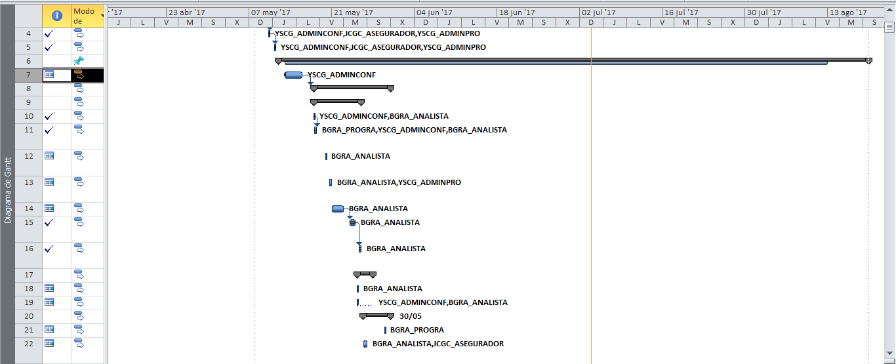

SitioWeb-VinosLicoresGus.mpp

